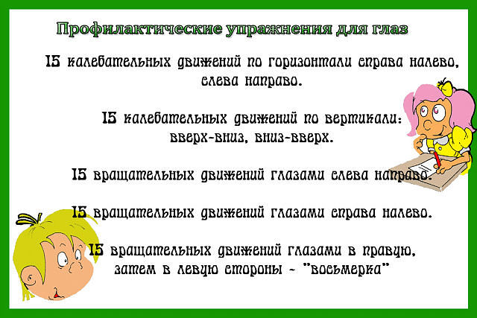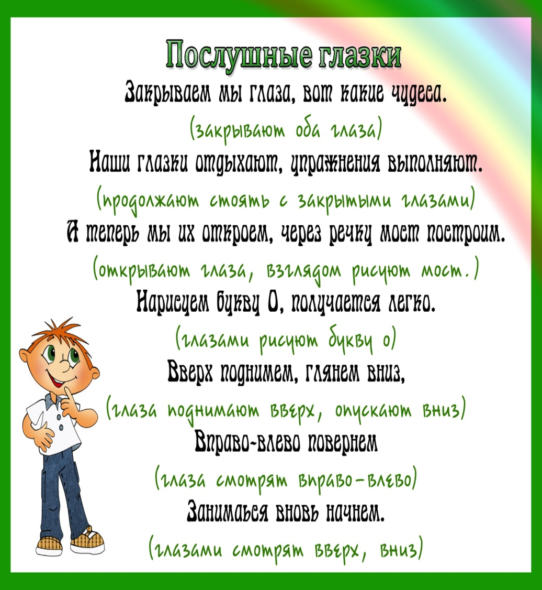

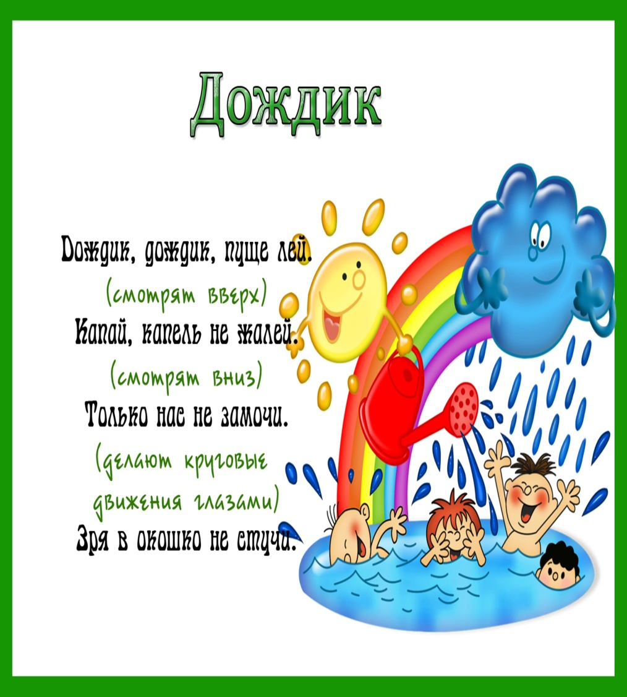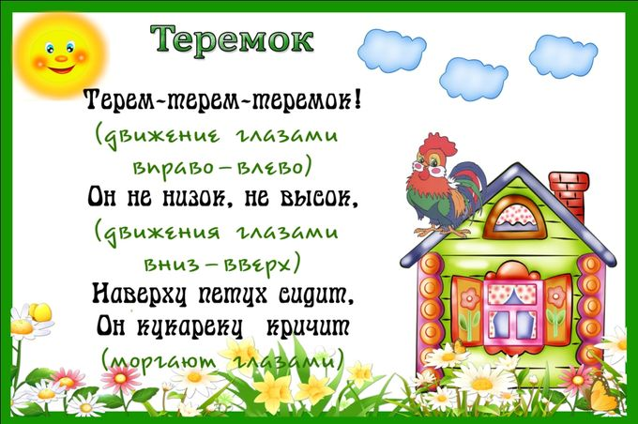

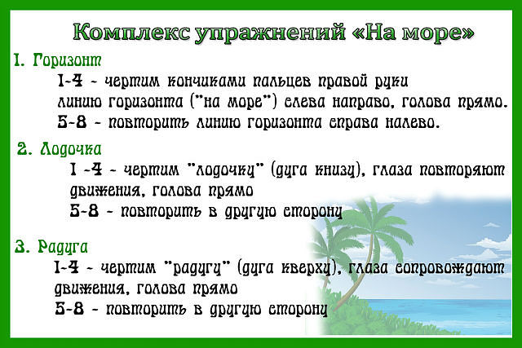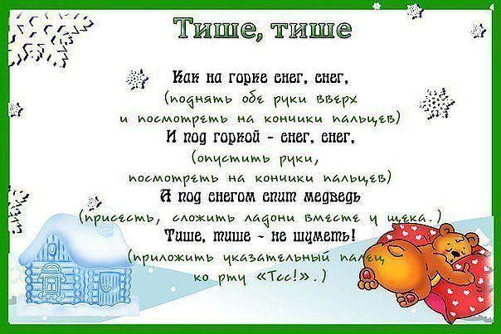

«Как правильно одевать ребенка зимой».
Любая мама знает простую истину – чтобы ребенок был здоровым, нужно чтобы он чаще бывал на свежем воздухе. Ежедневная прогулка, а лучше даже две, должна быть запланирована вне зависимости от того, какая за окном погода.
Если на улице уж слишком холодно, Вы, скорее всего, отправите малыша гулять, непременно укутав его в сто одежек. Это в корне не правильно!
Если обратиться к мнению авторитетных экспертов – прежде всего педиатров – на ребенке должно быть надето ровно столько вещей, сколько необходимо для поддержания нормального теплообмена.
И еще одно важное НО: одежда для ребенка не должна сковывать его движения, не должна мешать играм – в противном случае из розовощекого малыша вырастет вялый и страдающий лишним весом.
О том, сколько одежды нужно ребенку в холодное время года, мы поговорим дальше.
Почему не надо кутать детей?
К сожалению далеко не все молодые мамы умеют правильно одевать ребенка. Многие продолжают излишне тепло одевать своих детей до тех пор, пока те не научатся убедительно описывать свое состояние словами "Мне холодно!" и "Мне жарко!" И даже тогда продолжают кутать его, сомневаясь в том, что ребенок может правильно оценить свои ощущения.
Кто-то скажет, что во всем виноваты бабушки и дедушки – извечных любителей одеть ребенка потеплее. Однако нередко вся причина заключается в личных сомнениях мам.
Развеять их могут и должны опытные педиатры. Ведь когда дело касается здоровья детей, кого как не врача нужно слушать?
Слои одежды
Как одеть ребенка – вопрос не только моды. И дело не в рюшечках и бантиках, а в количестве слоев одежды на ребенке.
Золотое правило одевания малышей педиатры формируют так: оденьте ребенка так же, как себя, плюс один слой. Если же слоев будет больше, чем нужно, это грозит:
- перегревом – у маленького ребенка еще недостаточно развита система терморегуляции. На чрезмерное количество теплых вещей малыш может среагировать повышением температуры тела до 39С,
- нарушением дыхания, апноэ (временным прекращением дыхательных движений), тепловым ударом, головокружением и головной болью. И в конечном итоге неправильный уход за ребенком может обернуться даже трагедией;
- переохлаждением – в излишнем количестве теплой одежды ребенок может быстро вспотеть. После чего даже небольшой сквозняк приведет к замерзанию и впоследствии, возможно, даже к простуде;
- неспособностью организма приспосабливаться к условиям окружающей среды – организм настолько приспособится к теплу, что не будет способен справляться с холодом. И ребенок, которого в детстве все время кутали, в течение всей своей жизни будет зябнуть даже при малейшем похолодании;
- неврозами, раздражительностью и агрессией – на перегрев (например, вспотев в транспорте) и взрослые, и дети реагируют одинаково: им становится неуютно, а если возможности изменить ситуацию, нет, то появляется раздражение. А дети, как правило, изменить ничего не могут – кто же им, вспотевшим, даст возможность раздеться? Ни за что! И, оказавшись в ловушке тепла, они будут капризничать, ныть, плакать, раздражаться, драться... (кстати, когда ребенок начинает неадекватно вести себя в магазине, дело может быть вовсе не в том, что ему позарез нужна новая кукла или машинка);
- психологическими проблемами – в том числе, низкой самооценкой (к такому выводу пришли психологи, определившие связь между кутаньем в детстве и стеснительностью, робостью и неадекватной самооценкой во взрослой жизни).
Движение = тепло.
Думаю, никто не будет спорить, что детей сложно удержать на одном месте. Они "теряются повсюду и находятся везде". Правда, зимой на улице это относится только к правильно одетым детям.
Те же малыши, которых одели чересчур тепло, малоподвижны, вялы и капризны. Чтобы не портить настроение и не подрывать здоровье детей, мамам нужно помнить, что пока они стоят неподвижно на детской площадке, дети все время находятся в движении. А значит им гораздо теплее, ведь выработка тепла увеличивается в два раза при ходьбе и в четыре (!) раза при беге.
Тепло, уютно и удобно.
К тому же хороший выход предлагают современные технологии. Уже достаточно давно стала обычной и доступной детская одежда на холлофайбере – тонкие и легкие на вид, но дышащие и теплые, например куртки и комбинезоны.
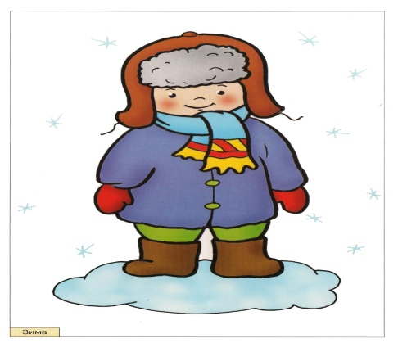
Когда-то таким удобством пользовались только спортсмены, но теперь, выбрав такой вид теплой одежды, можно не бояться, что малыш замерзнет и при этом не делать из него неуклюжего космонавта, делающего первые шаги по Луне...
С Вашим ребенком все в порядке, если у него:
румяные щеки - значит, кровь циркулирует нормально;
- прохладные нос и щеки (но не ледяные);
- прохладные кисти рук, попа и спина (но опять же, не ледяные);
- ребенок не жалуется на холод.
Если ребенок замерз, это можно определить по таким признакам:
- красный нос и бледные щеки;
- холодная шея, переносица, руки выше кисти;
- ледяные ноги (часто они очень быстро охлаждаются из-за слишком тесной обуви);
- ребенок сам говорит, что замерз (поверьте, замерзший ребенок молчать не будет).
Если ребенок перегрелся и вспотел, это можно узнать по:
- теплому лицу при температуре ниже - 8°С;
- очень теплым и влажным шее и спине;
- слишком теплым рукам и ногам.
Замерзшего или перегревшегося ребенка нужно срочно уводить домой. Если ноги малыша вспотели, наденьте на него легкие сухие носки, если замерзли - дополнительно наденьте на него пару теплых шерстяных носков.
Одежда ребенка зимой очень важна для профилактики простудных заболеваний.Помните, правильно подобранная одежда ребенка зимой - залог его здоровья!
Безопасность
Задумываясь о том, как одеть ребенка зимой не забывайте о безопасности. На любую детскую зимнюю одежду обязательно прикрепите яркие, светоотражающие элементы. Не будет лишним прикрепить на подкладку бирку с именем, адресом и телефоном.
Конечно, стремление потеплее укутать любимую кроху с первого раза не пройдет. Но ведь дорогу осилит идущий. Особенно, если идущий одет по погоде.
Как провести выходной день с ребенком.
В каждой семье по-своему принято проводить выходные дни. Но в большинстве случаев, это выглядит так: мама с папой заняты своими делами, дети смотрят мультики или сидят за компьютером. Это не только плохо отражается на здоровье дошкольников, но и оказывает отрицательное воздействие на детско-родительские отношения, между родителями и детьми теряется нить дружбы и доверия. На этапе когда дети еще малы, это не так страшно, а вот когда настанет подростковый период, родители начнут пожинать свои плоды.
А ведь выходные можно проводить весело и с пользой для всей семьи. Совместное времяпрепровождение сплачивает семью, а так же дает понять ребенку, насколько он важен для мамы и папы. Но, не стоит забывать о режиме ребенка, ведь после выходных наступят будни и ребенок пойдет в дошкольное учреждение, где ему будет проще адаптироваться к новой «рабочей неделе», если домашний режим совпадает с детсадовским.
В любую погоду и при любом финансовом состоянии можно интересно проводить время со своей семьёй.
Это могут быть вылазки на природу: просто прогулки по парку или же можно отправиться в поход, благо в нашей области достаточно достопримечательностей и памятников природы. Интересны будут прогулки по лесу за грибами или же просто полюбоваться природой и подышать воздухом. Осенью очень весело собирать необычные листочки, затем собрав их в гербарий. В любое время года можно отправиться всей семье на увлекательную рыбалку, даже если, вам не повезет с уловом, заряд бодрости и хорошего настроения вам будет обеспечен. Особенно, рыбалка, поспособствует укреплению отношений папа-сын. Мама же, в это время, может с дочкой рисовать пейзажи, которые будут вокруг или готовить стол к семейному пикнику. Возможно, кого-то привлекает спортивный отдых: бадминтон, футбол, волейбол… это можно осуществить на детской площадке. Или же можно устраивать семейные спортивные соревнования с другими семьями. Это будет не только способствовать укреплению здоровья ребенка, укреплению детско-родительских отношений, но так же благоприятно скажется на умении ребенка общаться с взрослыми и сверстниками. Можно отправиться в путешествие на велосипедах, сейчас большой выбор детских сидений, которые крепятся на взрослый велосипед. В зимнее время года, объединит семью постройка снежных замков или катание с горки, которая предварительно будет построена совместно с ребенком. Кататься на коньках, теперь возможно не только зимой, но и летом, благодаря крытым каткам, которые есть практически в любом крупном городе.
Если семья предпочитает культурный отдых, можно сходить в музей, на выставку, в театр, кино или зоопарк. Там ребенок получит не только положительные эмоции, но и новые знания.
Если за окном погода совсем не радует можно ограничиться домом. Но не просто сидеть у телевизора, а организовать семейный обед, можно пригласить гостей. Семейные обеды, особенно если за ними обсуждать дела каждого члена семьи, их проблемы и радости, так же благоприятно сказывается на укреплении семейных отношений. После обеда можно поставить спектакль, или просто почитать детям интересную книгу или поиграть в настольные игры.
Так же в каждом районе города, сейчас открыто множество центров развлечений, где можно совместить приятное с полезным, отдохнуть всей семьей и совершить необходимые покупки.
Любое своё приключение, не забывайте фотографировать. Как-нибудь, вечером будет приятно посидеть в кругу семьи и вспомнить о весело проведенном времени.
То, к чему вы приучите ребенка с ранних лет, так и останется с ним на всю жизнь и возможно, потом он будет так же проводить время со своими детьми.
